דניס רוס
דיפלומט אמריקאי ומחבר
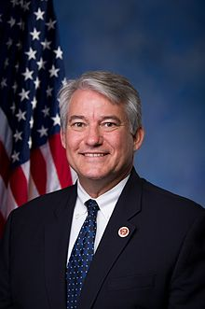
תפקידים קודמים
2011 | יועץ מיוחד במועצה לביטחון לאומי
2009 | יועץ מיוחד למזכירת המדינה הילארי קלינטון בנושא המפרץ הפרסי ודרום-מערב אסיה
2009 | עוזר מיוחד לנשיא ומנהל בכיר באזור המרכז
2008 | ראש תחום כתיבה עבור המועמד לנשיאות ברק אובמה
2002 | התמנה לראש צוות חשיבה בירושלים
1991 | מנהל צוות מדיניות של מחלקת המדינה של ארצות הברית
1982-1984 | מנהל אזור המזרח הקרוב ודרום אסיה במועצה לביטחון לאומי וסגן מנהל משרד הפנטגון להערכת מצב הביטחון הלאומי
השכלה
1970 | אוניברסיטת קליפורניה, לוס אנג'לס
מידע אישי
נולד בסן פרנסיסקו, 1948

